Yann Tiersen szólókoncerttel tér vissza Budapestre
Az alkotó saját kisbuszán, kutyája társaságában turnézik
Yann Tiersen zongorára és elektronikára épülő szólóprodukciójával tér vissza Budapestre. 2026. február 28-án Barba Negra Red Stage színpadán Rathlin from a Distance | The Liquid Hour című, két részből álló új albumát mutatja be. A turné különlegessége, hogy a klímaválság sürgető körülményeire reagálva Yann Tiersent nem kíséri stáb, kutyája társaságában, saját kisbuszában utazik. Szállodák helyett előre egyeztetett magánházakban száll meg, így hozva el egy igazán bensőséges és különleges produkciót a rajongóknak.
A francia zeneszerző és multiinstrumentalista eddig több mint húsz albumot jelentetett meg, szerzeményeiben visszatérő elem a természethez való kapcsolódás, a különleges hangszerek használata és a helyszínekhez kötött kompozíciós szemlélet. Legújabb albumának első része, a Rathlin from a Distance nyolc zongoraműből áll, mindegyiket egy-egy olyan helyszínről nevezte el, amiket 2023-as vitorlástúráján érintett. Az Atlanti-óceán Fastnet világítótornyától a Feröer-szigeteken és Shetlanden át egészen a skóciai Caledoniai-csatorna csendes vizéig a darabok egyfajta önmagunk felé vezető utazást rajzolnak meg.
„Átalakító ereje van a tengernek. Távol a világ zajától csak a természet marad és te magad. Elkezdheted megkérdőjelezni a hiedelmeidet, az identitásodat. Lassan lefoszlanak rólad azok az elvárások és szerepek, amelyeket a társadalom rak rád. A hullámok őszinteséget követelnek. A Rathlin from a Distance ebből a tapasztalatból született. Minden szám egy-egy meglátogatott helyhez kötődik, de egyben egy meditációs pillanathoz is. Térképek önmagunkhoz. Arra hivatottak, hogy elvezessenek valódi lényed magjához – nem ahhoz a verzióhoz, amelyet a társadalmi elvárások formáltak. Kapcsolódásra hívnak, sebezhetőségre, és arra, hogy megnyugvást találj abban az autentikusságban, amely a körülötted – és benned – tomboló erők szembenézéséből születik.” – meséli az alkotó.
A másodi rész, a The Liquid Hour inspirációját egy tengeren töltött éjszaka adta: Tiersen a hajó kormányánál állt, a távolban Belfast fényeivel, közel két hónapnyi nyílt tengeri út után. Ez a derűs pillanat mély elmélkedéshez vezetett a város viharos történelméről és annak szélesebb politikai összefüggéseiről. Úgy érezte, mindent újra kell építeni, így született meg az öt dalból álló, merész zenei kiáltvány.
„Ahogy ott álltam a kormány mögött, egyedül és csendben, egyszerre éreztem a dühöt és a reményt. A világ tele van elnyomással és manipulációval, de tele van lehetőséggel is. Ezek az energiák kellett, hogy zenévé váljanak. A felvételek közben néha podcastokat hallgattam. És támadt egy ötletem, létrehozni egy menetelő zenekart, amit akár egy tüntetésre is elvihetnék. De mindezt fura, régi elektronikus hangszerekkel szerettem volna. Mindig is erre vágytam: egy álzenekarra, amely régi hangszerekkel játszik.” – teszi hozzá Yann Tiersen.
https://www.youtube.com/watch?v=k3OWbqWnKJw
Sajtókapcsolat:
- Magócsi Anikó
- aniko.magocsi@gmail.com
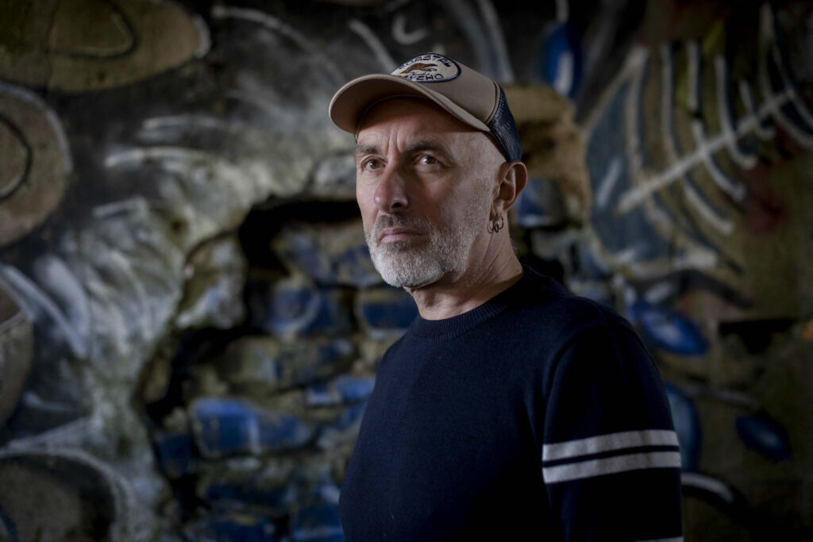 | © Fotó: Aurélie Scouarnec
Eredeti tartalom: Barba Negra
Továbbította: Helló Sajtó! Üzleti Sajtószolgálat
Ez a sajtóközlemény a következő linken érhető el:

